Schulversuchspraktikum
Marlene Eberl
Sommersemester 2014
Klassenstufen 7 & 8

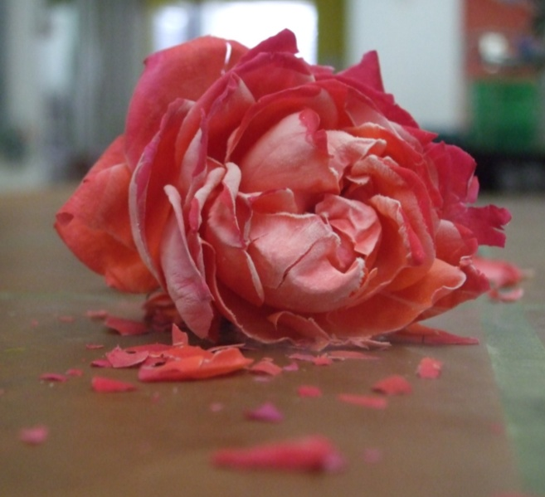
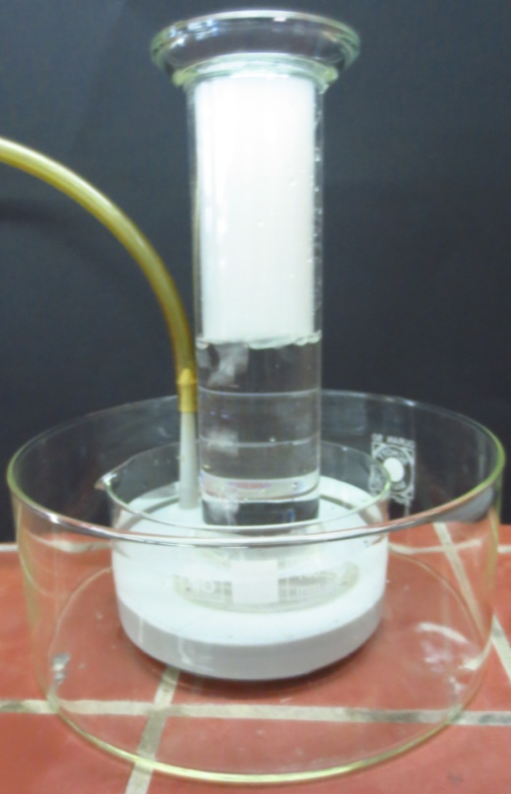

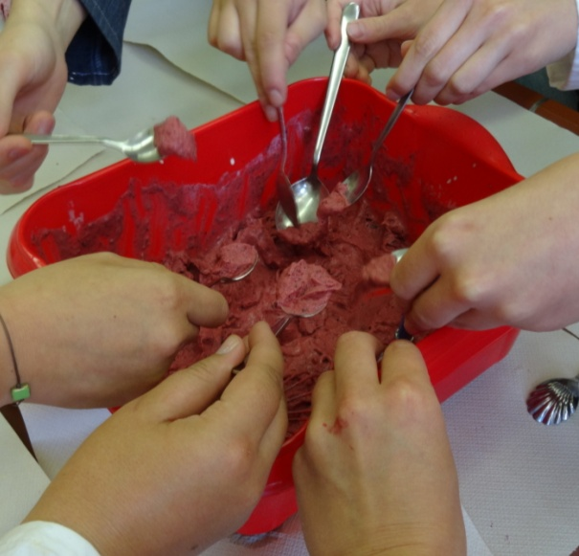

Stickstoff

Auf einen Blick:
Dieses Protokoll enthält zwei Lehrerversuche und mehrere Schülerversuche zum Thema Stickstoff. Während Sauerstoff, Wasserstoff und Kohlenstoffdioxid im Kerncurriculum explizit erwähnt werden, spielt Stickstoff hauptsächlich bei der Zusammensetzung von Luft und deren Untersuchung eine wichtige Rolle. Die folgenden Versuche zeigen diese auf und beschäftigen sich mit einigen spezifischen Eigenschaften von Stickstoff (inkl. Nachweis) aber auch Anwendungsmöglichkeiten werden dargestellt.

Inhalt

1 Beschreibung des Themas und zugehörige Lernziele 2
2 Lehrerversuche 2
2.1 V 1 – Flüssige Luft 2
2.2 V 2 – Eigenschaftsveränderungen: Abkühlen mit flüssigem Stickstoff 4
2.3 V 3 – Reaktion von Stickstoff mit Magnesium 6
3 Schülerversuche 8
3.1 V 4 – Verdorbene Luft 8
3.2 V 5 – Prüfen des Stickstoffs auf Brennbarkeit (Nachweis) 10
3.3 V 6 – Vergleich der Dichten von Stickstoff und Luft 11
3.4 V 7 – Speiseeis mit flüssigem Stickstoff 13
4 Reflexion des Arbeitsblattes 16
4.1 Erwartungshorizont (Kerncurriculum) 16
4.2 Erwartungshorizont (Inhaltlich) 17

Beschreibung des Themas und zugehörige Lernziele
Die im Folgenden vorgestellten Experimente befassen sich mit dem Thema Stickstoff. Dieses lässt sich in das Basiskonzept Stoff-Teilchen und auch in das Basiskonzept Struktur-Eigenschaft einordnen. Stickstoff wird zwar nicht wie Sauerstoff, Wasserstoff und Kohlenstoffdioxid explizit im Kerncurriculum genannt, als Hauptbestandteil der Luft spielt er aber genau wie die drei zuvor genannten eine wichtige Rolle. Des Weiteren wird im Kerncurriculum gefordert, dass die Schüler und Schülerinnen Stoffe anhand ihrer Eigenschaften unter dem Einbezug von Nachweisreaktionen unterscheiden können und auch hierfür spielt Stickstoff dann vor allem im Zusammenhang mit dem Thema Luft eine wichtige Rolle. Es ist notwendig, dass die Schüler und Schülerinnen auch die Eigenschaften und die Nachweisreaktionen von Stickstoff kennen wenn sie die Bestandteile der Luft voneinander unterscheiden und identifizieren sollen. Auch die für die Industrie und Technik wichtige Eigenschaft der extrem niedrigen Siedetemperatur sollte besprochen werden und veranschaulicht das Thema durch den Alltags- bzw. Umweltbezug weiter. Relevant ist das Thema für die Schüler und Schülerinnen vor allem, wie bereits erwähnt, über den Zusammenhang mit der für alle Lebewesen lebenswichtigen Luft. Die Lernziele dieser Einheit können folgendermaßen formuliert werden:
- Die SuS sind mit den Eigenschaften des Stickstoffs vertraut und können diese von denen der Luft unterscheiden.
- Die SuS kennen eine Nachweisreaktion für Stickstoff und können diese durchführen.
- Die SuS wissen, dass Stickstoff ein Hauptbestandteil der Luft ist und beschreiben, wie sich dies zeigen lässt.

Lehrerversuche

V 1 – Flüssige Luft
Dieser Versuch zeigt, dass es möglich ist, Luft mit Hilfe sehr geringer Temperaturen zu verflüssigen. Darüber hinaus zeigt er in Bezug zu Stickstoff durch die zweifach durchgeführte Glimmspanprobe, dass sich dieser schneller verflüchtigt als die anderen Bestandteile der Luft. Voraussetzung für diesen Versuch ist es, dass die Schüler und Schülerinnen wissen, welches Ergebnis der Glimmspanprobe welchen Stoff nachweist (Erarbeitung z.B. mit V 5).

Gefahrenstoffe
flüssiger Stickstoff |  |  | H: 281 |  |  | P:281-403
flüssiger Sauerstoff |  |  | H: 270-280 |  |  | P: 220-244-370+376-403
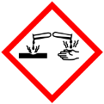

Materialien: Stativ, Stativmaterial, Duranglas, Dewar-Gefäß, Glimmspan
Chemikalien: Luft, flüssiger Stickstoff
Durchführung: Ein großes Duranglas, welches mit Luft gefüllt ist, wird an einem Stativ eingespannt und für 5-10 Minuten in einen mit flüssigem Stickstoff gefüllten Dewar eingetaucht. Sobald sich etwas Flüssigkeit am Duranglas-Boden gesammelt hat, wird das Duranglas aus dem Dewar herausgenommen und ein brennender Glimmspan wird hineingehalten. Nach einigen Minuten wird die Glimmspanprobe wiederholt.
Beobachtung: Das zu Beginn mit Luft gefüllte Duranglas enthält eine klare Flüssigkeit nachdem es für einige Zeit in den Dewar eingetaucht wurde. Der erste Glimmspan erlischt, der zweite Glimmspan glüht auf.
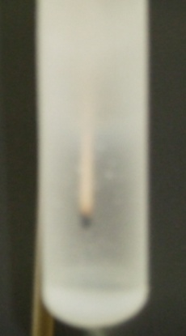
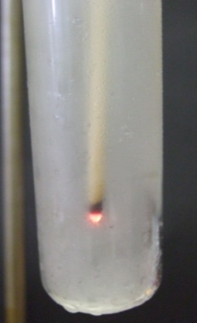

Abb. 1-2 – Glimmspanproben in Durangläsern
Deutung: Durch die niedrige Temperatur des flüssigen Stickstoffs wird die Luft soweit heruntergekühlt, dass sie kondensiert ist und sich als Flüssigkeit am Boden des Duranglases gesammelt hat. Stickstoff hat den niedrigsten Siedepunkt und geht somit zuerst in die Gasphase über. Das Erlischen des Glimmspans ist also der Stickstoffnachweis, denn Stickstoff unterhält die Verbrennung nicht. Der Glimmspan glüht bei Wiederholung nach einigen Minuten auf, da nun der Sauerstoff siedet und dieser brandfördernd wirkt.
Entsorgung: Restlicher Stickstoff wird verdampft.
Literatur: A. Bergmoser, http://www.schulmediathek.tv/Chemie/Allgemeine+Chemie/Aggregatzust%E4nde/Luft+und+ihre+Hauptbestandteile/?sid=1 (zuletzt abgerufen am 13.08.2014 um 19:31)

Dieser Versuch kann wunderbar im Zusammenhang mit der Zusammensetzung von Luft im Unterricht eingesetzt werden. Hierbei wäre sowohl ein Einsatz als Einstieg als auch in der Anwendungsphase denkbar. Voraussetzung ist allerdings, dass die Stickstoff-Nachweisreaktion zuvor erarbeitet wurde. Im Anschluss könnte man die anderen Gase der Luft genauer untersuchen. Besondere Vorsicht ist beim Experimentieren mit flüssigem Stickstoff zu beachten, es sollten unbedingt Schutzhandschuhe getragen werden.

V 2 – Eigenschaftsveränderungen: Abkühlen mit flüssigem Stickstoff
Dieser Versuch veranschaulicht die kühlende Eigenschaft des flüssigen Stickstoffs für die Schüler und Schülerinnen besonders anschaulich. Er zeigt ihnen einen möglichen Anwendungsbereich in der Industrie und Technik auf, gleichzeitig sensibilisiert er die Schüler und Schülerinnen aber auch für die Auswirkungen die flüssiger Stickstoff haben kann und zeigt so potentielle Gefahrenquellen bei der Handhabung auf. In diesen Jahrgangsstufen wird der Versuch lediglich phänomenologisch ausgewertet, besonderes Vorwissen ist also nicht erforderlich.

Gefahrenstoffe
flüssiger Stickstoff |  |  | H: 281 |  |  | P: 282 - 403

Materialien: Dewar-Gefäß, Lederhandschuhe, Tiegelzange, Stück Holz, Nägel, Banane, Gummischlauch, Blume, Taschentuch, Hammer
Chemikalien: flüssiger Stickstoff
Durchführung: 1. Die Banane wird für einige Zeit in den Dewar mit flüssigem Stickstoff gehalten. Anschließend wird mit der gefrorenen Banane ein Nagel in das Stück Holz geschlagen.
2. Die Blume wird für einige Zeit in den Dewar mit flüssigem Stickstoff gehalten. Nach dem Herausnehmen wird sie auf den Labortisch geschlagen.
3. Der Gummischlauch wird für einige Zeit in den Dewar mit flüssigem Stickstoff gehalten, auf den Labortisch gelegt und mit dem Hammer bearbeitet.
4. Das Papiertaschentuch wird auch für einige Zeit in den Dewar gehalten und anschließend auf den Labortisch geschlagen.
Beobachtung: 1. Die Banane wird hart und es bildet sich eine Eisschicht. Der Nagel lässt sich in das Holz schlagen.
2. Die Blume wird hart und spröde, es bildet sich ein weißer Überzug. Beim Aufprall auf dem Labortisch zerspringt sie in kleine Teile.
3. Der Gummischlauch wird hart und spröde, er zerspringt bei einem Schlag mit dem Hammer.
4. Das Papiertaschentuch wird steif und spröde, es knistert beim Aufprall, zerspringt aber nicht.

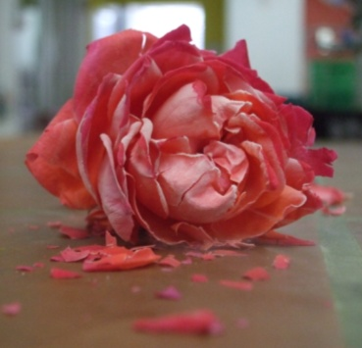
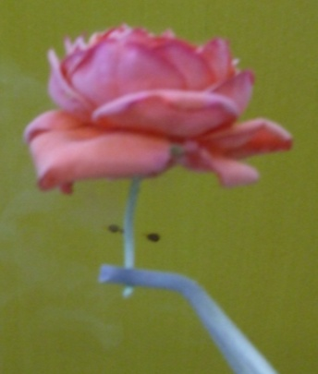
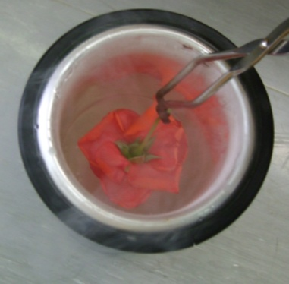
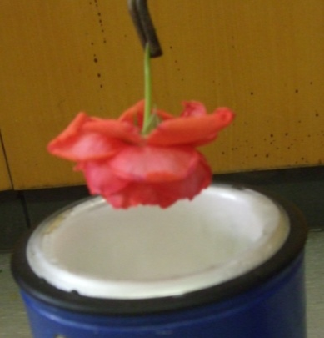
Abb. 3-6 - Durchführungs- und Beobachtungspunkt 2; Blume vor und nach Eintauchen in flüssigen Stickstoff
Deutung: Durch die niedrige Temperatur des flüssigen Stickstoffs gefrieren die in ihn eingetauchten Gegenstände. Sie verändern ihre Eigenschaften wodurch sie hart werden und leicht zerbrechen.
Entsorgung: Der restliche Stickstoff kann verdampft werden. Die Gegenstände können im Hausmüll entsorgt werden.
Literatur: Prof. Dr. D. Stalke, https://lp.uni-goettingen.de/get/text/2578 (zuletzt abgerufen am 13.08.2014, 21:43 Uhr).
T. Seilnacht, http://www.seilnacht.com/versuche/experin2.html (zuletzt abgerufen am 13.08.2014, 21:45 Uhr).

Der Versuch eignet sich, um über die Bedeutung von Stickstoff und seinen Eigenschaften für die Industrie zu sprechen, da man sich hier die stark kühlende Eigenschaft zu Nutzen macht. Auch hier müssen wieder die besonderen Sicherheitsrichtlinien zum Arbeiten mit flüssigem Stickstoff beachtet werden. Alternativ zur Tiegelzange kann zum Beispiel eine Reagenzglasklammer aus Holz verwendet werden, was besonders sinnvoll ist für den Fall, dass einer der Gegenstände in den Dewar fällt, da Implosionsgefahr besteht wenn das Metall der Tiegelzange mit der Innenwand des Dewars in Berührung kommt.

V 3 – Reaktion von Stickstoff mit Magnesium
Für diesen Versuch ist es Voraussetzung, dass die Schüler und Schülerinnen bereits wissen, dass die Luft zum größten Teil aus Sauerstoff und Stickstoff besteht um in der Lage zu sein, die unterschiedliche Färbung des Produktes zu erklären. Da die Auswertung dieses Versuchs relativ aufwändig und schwierig ist, wird eine didaktische Reduktion nötig. Die Auswertung als Redoxreaktion ist an dieser Stelle noch nicht vorgesehen und eine weitere Analyse des Produktes mittels des Universalindikators ist auf Grund von wahrscheinlich noch fehlendem Wissen, welches für die Interpretation der Blaufärbung nötig wäre, nicht ratsam. Alternativ könnte man an dieser Stelle zum Beispiel den Versuch „Gewinnung von Stickstoff aus der Luft“ [H. Boeck, H. Keune, Chemische Schulexperimente Band 1: Anorganische Chemie, Cornelsen, 1. Auflage, 1998, S. 123] durchführen, allerdings konnte im Labor auch unter Variation verschiedener Parameter kein positiver Stickstoffnachweis durchgeführt werden, es bedarf also einer vorherigen Probe durch die Lehrperson.

Gefahrenstoffe
Magnesiumpulver |  |  | H: 250-260 |  |  | P: 210-370+378c-402+404

Materialien: 2 Kolbenprober, Verbrennungsrohr, durchbohrte Gummistopfen mit Glasrohr, Drei-Wege-Hahn, Schlauchverbindungen, Porzellanschiffchen, Bunsenbrenner
Optional: Reagenzglas, Universalindikatorpapier
Chemikalien: Magnesiumpulver, Luft
Durchführung: Die Versuchsapparatur wird wie in der unten aufgeführten Skizze aufgebaut. 1 g Magnesiumpulver werden abgewogen und auf dem Porzellanschiffchen in das Verbrennungsrohr geschoben. Mit Hilfe des Drei-Wege-Hahns werden in einen Kolbenprober 50 mL Luft gesaugt. Anschließend wird der Drei-Wege-Hahn so eingestellt, dass der Durchgang zum Verbrennungsrohr offen ist. Mit rauschender Bunsenbrennerflamme wird das Magnesium erhitzt, währenddessen wird einige Male langsam Luft über das Magnesium geleitet (mit den Kolbenprobern) bis die Reaktion vollständig abgelaufen ist. Nach dem Abkühlen der Apparatur wird das Gasvolumen in der Apparatur am Kolbenprober abgelesen.
Optional: Ein Teil des Reaktionsproduktes wird in ein Reagenzglas gegeben, mit einigen Tropfen Wasser versetzt und mit dem feuchten Universalindikator getestet. Abschließend ist eine Geruchsprobe durchzuführen.
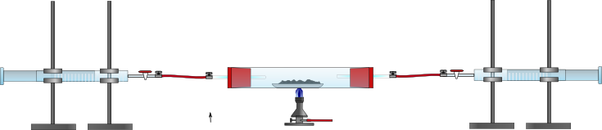

Beobachtung: Zuerst schiebt sich der Kolbenprober auf ein Volumen von etwa 60 mL heraus, dann leuchtet das Magnesiumpulver hell auf wenn die Luft darüber geleitet wird. Das Volumen nach dem Abkühlen beträgt etwa 45 mL. Das Produkt ist in der Mitte grau-weiß, an den Rändern grünlich-grau.
Optional: Das Produkt löst sich in Wasser, es entstehen Bläschen. Bei der Geruchsprobe wird ein Ammoniakgeruch festgestellt und das feuchte Universalindikatorpapier färbt sich blau.
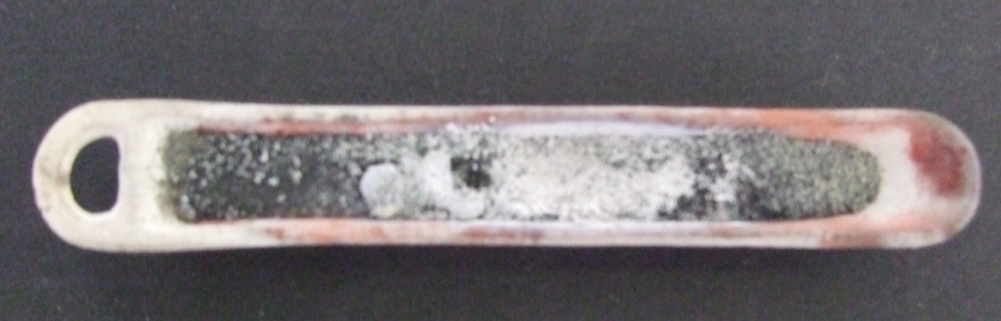
Abb. 7 - Reaktionsprodukt
Deutung: Es haben circa 15 mL Luft mit dem Magnesium reagiert. Die Volumenabnahme ist größer als der Sauerstoffanteil in der Luft, es hat also neben Sauerstoff auch Stickstoff mit dem Magnesium reagiert. Deswegen hat das Reaktionsprodukt auch zwei Farben, bei dem weißen Produkt handelt es sich um Magnesiumoxid, beim grünlich-grauen Produkt um Magnesiumnitrid.
Magnesium + Sauerstoff Magnesiumoxid [2 Mg _{(s)} + O_{2 (g)} 2 MgO _{(s)}]
Magnesium + Stickstoff Magnesiumnitrid [3 Mg _{(s)} + N₂ Mg₃N₂ _{(s)}]
Optional: Beim Lösen des Produktes reagiert das Magnesiumnitrid zu Ammoniak und Magnesiumdioxid. Ammoniak reagiert mit Wasser basisch, wodurch das Universalindikatorpapier blau gefärbt wird.
Entsorgung: Die Reste werden mit Wasser versetzt und über das Abwasser entsorgt. Feststoffe kommen in den Hausmüll.
Literatur: H. Boeck, H. Keune, Chemische Schulexpermente Band 1: Anorganische Chemie, Cornelsen, 1. Auflage, 2. Druck, 2009, S. 126.

Auch dieser Versuch lässt sich sehr gut im Zusammenhang mit dem Thema Luft und deren Bestandteile einsetzten. Man sollte allerdings bedenken, dass das Abkühlen der Apparatur einige Zeit in Anspruch nimmt, der Versuch daher nicht für eine Einzelstunde geeignet ist. Außerdem muss die Auswertung dem Niveau der Klasse angepasst werden und gegebenenfalls didaktisch reduziert werden.

Schülerversuche

V 4 – Verdorbene Luft
In diesem Versuch wird mit einfachen Mitteln aus Kaliumnitrat Stickstoff hergestellt. Mit einer brennenden Kerze oder einem glühenden Glimmspan kann dieser nachgewiesen werden.

Gefahrenstoffe
Kaliumnitrat |  |  | H: 272 |  |  | P: 210
Eisenpulver |  |  | H: 228 |  |  | P: 370+378b
 |  | 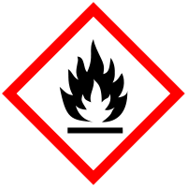

Materialien: Stativ, Stativmaterial, Reagenzglas (möglichst Duran), Reagenzglasständer, durchbohrter Reagenzglasstopfen, Glasrohr, Schlauchstück, pneumatische Wanne, Standzylinder mit Deckglas, Bunsenbrenner, Spatel, Tiegelzange
Chemikalien: Eisenpulver, Kaliumnitrat, Kerze
Durchführung: 1. In das Reagenzglas werden eine Spatelportion Kaliumnitrat und 4 Spatelportionen Eisenpulver gegeben und durch Schütteln miteinander vermengt. Der Standzylinder wird mit Wasser gefüllt und mittig in die pneumatische Wanne gestellt. Das Gemenge im Reagenzglas wird mit rauschender Brennerflamme erhitzt.
2. Ist der Standzylinder vollständig mit Gas gefüllt, wird die Schlauchverbindung gelöst (wichtig) und dann erst das Erhitzen beendet. Der Zylinder wird unter Wasser mit dem Deckglas verschlossen.
3. Der Standzylinder wird anschließend mit der Öffnung nach unten im Stativ fixiert. Eine Kerze wird mit der Tiegelzange in den Zylinder getaucht.
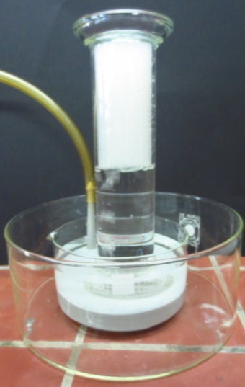
Beobachtung: Das Gas steigt langsam im Standzylinder empor. Die Kerze erlischt im Standzylinder.
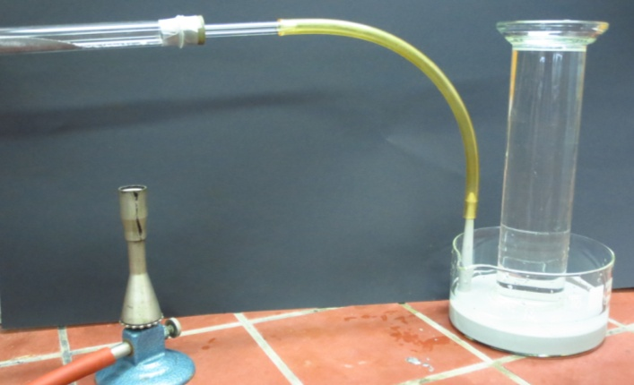

Abb. 8-9 - Versuchsaufbau und Beobachtung
Deutung: Stickstoff unterstütz die Verbrennung nicht. Das Erlischen der Kerze zeigt also, dass Stickstoff hergestellt wurde.
Entsorgung: Abfluss und Hausmüll
Literatur: H. Schmidkunz, Chemische Freihandversuche Band 1, Aulis Verlag, 2011, S. 208.
Verwendungsmöglichkeiten im Unterricht für diesen Versuch finden sich vor allem im Zusammenhang mit Gasen und ihren Stoffeigenschaften, da hier deutlich wird, dass Stickstoff die Verbrennung nicht unterhält und somit das Erlischen der Kerze als Stickstoffnachweis gesehen werden kann. Das Reaktionsgemisch reicht nur für einen kleinen Standzylinder aus, ist nur ein großer vorhanden muss es entsprechend angepasst werden wobei dann auch ein größeres Reagenzglas zu verwenden ist um ein Spritzen in das Glasrohr beim Erhitzen zu verhindern. Die Entsorgung kann generell über den Hausmüll erfolgen, allerdings ist es schwierig das festgewordene und erkaltete Eisenpulver-Kaliumnitrat-Gemenge aus dem Reagenzglas zu bekommen, sofortiges Einweichen mit Wasser ist also unbedingt ratsam.

V 5 – Prüfen des Stickstoffs auf Brennbarkeit (Nachweis)
Dieser Versuch untersucht zum Einen die Eigenschaft der Brennbarkeit des Stickstoffs, liefert dadurch aber auch gleichzeitig einen Stickstoffnachweis, welcher vom Kerncurriculum gefordert wird. Um dies aber einordnen zu können, ist es notwendig, dass die Schüler und Schülerinnen vorab wissen, dass Stoffe bestimmte Eigenschaften besitzen, die sich nachweisen lassen und sich somit die Stoffe selbst über ihre Eigenschaften nachweisen kann. Außerdem muss die Handhabung von Gasflaschen bekannt sein.

Gefahrenstoffe
Stickstoff |  |  | H: 280 |  |  | P: 403

Materialien: Standzylinder mit Deckplatte, Verbrennungslöffel
Chemikalien: Stickstoff, Kerze
Durchführung: In den Standzylinder wird etwa eine Minute lang Stickstoff aus der Gasflasche eingefüllt. Anschließend wird er mit der Deckplatte abgedeckt. Die Kerze wird angezündet und mit Hilfe des Verbrennungslöffels in den gefüllten Standzylinder eingebracht.
Beobachtung: Die Kerze erlischt.
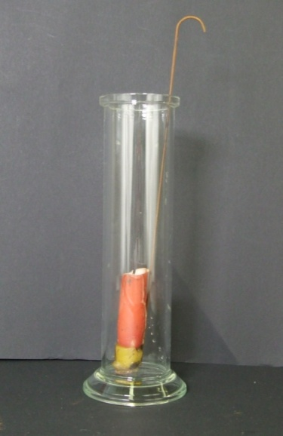
Abb. 10 - Erloschene Kerze im Standzylinder

Deutung: Stickstoff unterhält die Verbrennung nicht. Das Erlischen einer Kerze/Glimmspan kann als Stickstoffnachweis gesehen werden.
Entsorgung: ---
Literatur: H. Boeck, H. Keune, Chemische Schulexperimente Band 1: Anorganische Chemie, Cornelsen, 1. Auflage, 2. Druck, 2009, S. 125.

Dieser Versuch kann im Zuge der Untersuchung von den Bestandteilen der Luft sowie im Bereich der Unterscheidung von Stoffen anhand von Eigenschaften durch Nachweisreaktionen in den Unterricht eingebracht werden. Er ist schnell und einfach durchzuführen und festigt nebenbei die Handhabung von Gasflaschen. Desweiteren ist der Versuch kostengünstig und eine Entsorgung ist nicht nötig.

V 6 – Vergleich der Dichten von Stickstoff und Luft
Dieser Versuch zeigt mit der Dichte eine weitere Eigenschaft des Stickstoffs auf anhand derer man ihn identifizieren bzw. von anderen Stoffen unterscheiden kann. Der Versuch ist dabei aber didaktisch soweit reduziert, dass lediglich der bloße Vergleich mit Luft gezogen wird und keine genauen Zahlen betrachtet werden.

Gefahrenstoffe
Stickstoff |  |  | H: 280 |  |  | P: 403

Materialien: 2 Standzylinder mit Deckplatte, 2 Verbrennungslöffel, Stativ mit Stativmaterial
Chemikalien: Stickstoff, Kerzen
Durchführung: Die beiden Standzylinder werden mit Stickstoff gefüllt und mit Deckplatten abgedeckt. Einer der beiden Standzylinder wird anschließend mit der Öffnung nach unten in einem Stativ eingespannt und von dem zweiten wird ebenfalls die Deckplatte entfernt. Anschließend wird in den stehenden Standzylinder eine brennende Kerze auf einem Verbrennungslöffel eingetaucht. In den mit der Öffnung nach unten hängenden Standzylinder wird eine brennende Kerze gehalten.
Beobachtung: Die Kerze im hängenden Standzylinder erlischt, die im stehenden Standzylinder brennt weiter.
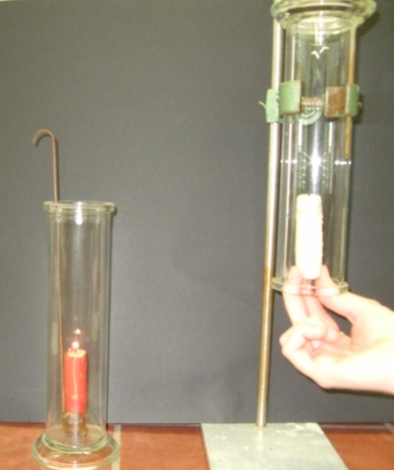
Abb. 11 – Vergleich der beiden Standzylinder
Deutung: Die Dichte von Stickstoff ist geringer als die Dichte vom in der Luft enthaltenen Sauerstoff, der Stickstoff steigt also nach oben und kann aus diesem Grund nicht aus dem mit der Öffnung nach unten aufgehängten Standzylinder entweichen und so erlischt die Kerze, denn Stickstoff unterstützt die Verbrennung nicht. In dem zweiten Standzylinder befindet sich nach kurzer Zeit nur noch Luft und der in ihr enthaltene Sauerstoff unterstützt die Verbrennung und die Kerze erlischt nicht.
Entsorgung: ---
Literatur: H. Boeck, H. Keune, Chemische Schulexperimente Band 1: Anorganische Chemie, Cornelsen, 1. Auflage, 2. Druck, 2009, S. 125.

Der Versuch lässt sich genau wie der vorangegangen dargestellte Versuch im Zusammenhang mit der Untersuchung der Eigenschaften von Stickstoff und der Anwendung von Nachweisreaktionen einsetzen. Er ist schnell und einfach durchzuführen, Kenntnisse über die richtige Handhabung einer Druckgasflasche sind allerdings Voraussetzung.

V 7 – Speiseeis mit flüssigem Stickstoff
In diesem Versuch wird mit flüssigem Stickstoff Speiseeis hergestellt. Der Versuch verdeutlicht den Schülern und Schülerinnen zum Einen die kühlende Eigenschaft des flüssigen Stickstoffs und zum Anderen eine Anwendungsmöglichkeit. Wichtig zu beachten ist, dass ausschließlich Geräte verwendet werden, die nicht dem Labor entstammen damit das Eis nach der Herstellung auch verzehrt werden kann. Darüber hinaus sollte dieser Versuch nur mit sehr zuverlässigen und experimentell geübten Schülern und Schülerinnen durchgeführt werden, da bei der Handhabung von flüssigem Stickstoff einige Sicherheitsrichtlinien zu beachten sind, denn es besteht auf Grund der extrem niedrigen Temperaturen Erfrierungsgefahr.

Gefahrenstoffe
flüssiger Stickstoff |  |  | H: 281 |  |  | P: 282 - 403

Materialien: Dewar-Gefäß, große Rührschüssel (möglichst Metall), Pürierstab oder Mixer, Schneebesen
Chemikalien: flüssiger Stickstoff, süße Sahne (1 L), Zucker, Früchte (z.B. Erdbeeren, 1 kg)
Durchführung: Zuerst werden die Früchte püriert und mit der Sahne vermengt. Nach kurzem Rühren wird so viel Zucker hinzugegeben, dass die Masse leicht übersüß schmeckt. Anschließend wird unter kräftigem Rühren vorsichtig nach und nach flüssiger Stickstoff hinzugegeben bis die Masse die gewünschte Konsistenz aufweist.
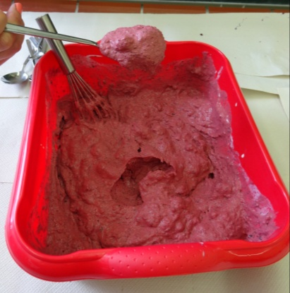
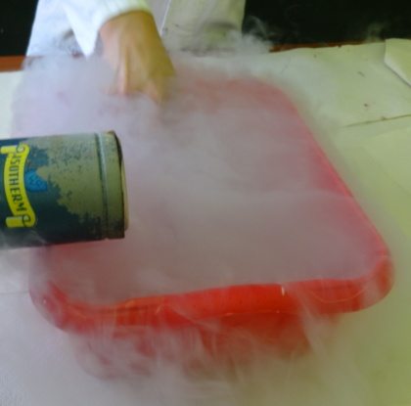
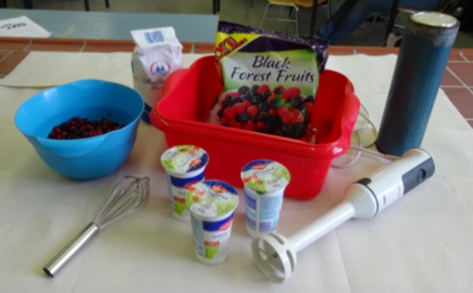
Beobachtung: Die Eismasse wird mit Zunahme der Menge des flüssigen Stickstoffs kälter und fester.

Abb. 12-14 - Verschiedene Stadien der Eisherstellung
Deutung: Die Herstellung des Eises erfolgt nach folgender „Reaktionsgleichung“:
Erdbeeren + Sahne + Zucker + flüssiger Stickstoff Erdbeereis und Luft
Entsorgung: Der restliche Stickstoff kann auf den Boden geschüttet werden wo er verfliegt [gut verteilen; besser nicht bei Stein- oder Holzböden!].
Literatur: P. Wich, http://www.experimentalchemie.de/versuch-037.htm (zuletzt aufgerufen am 13.08.2014, 22:01 Uhr).

Dieses Experiment bietet sich vor allem im Sommer oder kurz vor den Ferien als kleines „Highlight“ an und kann sehr gut als Showexperiment verwendet werden. Es sollte aber unbedingt darauf geachtet werden ihn nicht in den Chemieräumen und nur mit Haushaltsgeräten durchzuführen, damit das Eis hinterher auch wirklich gegessen werden kann.

Was ist in unserer Luft? – Stickstoffnachweis
Aufgabe 1: Aus welchen Gasen besteht unsere Luft? Nenne die Hauptbestandteile und gib jeweils die Prozentzahlen an.
Aufgabe 2: Welche Nachweisreaktionen kennst du? Gib für jedes in Aufgabe 1 genanntes Gas ein Beispiel.
Aufgabe 3: Führe den folgenden kurzen Versuch durch und protokolliere deine Beobachtung. Schreibe anschließend eine Deutung für deine Beobachtungen.
Material: Standzylinder mit Deckplatte, Verbrennungslöffel
Chemikalien: Stickstoff, Kerze
Durchführung: In den Standzylinder wird etwa eine Minute lang Stickstoff aus der Gasflasche eingefüllt. Anschließend wird er mit der Deckplatte abgedeckt. Die Kerze wird angezündet und mit Hilfe des Verbrennungslöffels in den gefüllten Standzylinder eingebracht.
Beobachtung:
Deutung:
Aufgabe 4: Stickstoff wird in der Industrie und der Technik viel verwendet. Du hast in den letzten Stunden viel über Stickstoff und seine Eigenschaften gelernt. Was glaubst du welche Eigenschaft man sich zu Nutzen macht? Begründe deine Antwort, indem du dich auf einen im Unterricht gesehenen Versuch beziehst.

Reflexion des Arbeitsblattes
Das Arbeitsblatt beschäftigt sich mit den Bestandteilen unserer Luft (Schwerpunkt auf Stickstoff) und deren Nachweisreaktionen. Es beinhaltet zwei inhaltlich Fachwissensfragen, einen kurzen experimentellen Teil und eine abschließende Transferaufgabe. Es kann zum Beispiel sehr gut als kurze Lernzielkontrolle am Ende der Unterrichtseinheit eingesetzt werden oder als Teil eines Stationenlernens. Die Lernziele die hierbei verfolgt werden sind die Folgenden:
- Die SuS kennen die Zusammensetzung der Umgebungsluft und können die einzelnen Bestandteile mit Hilfe von Nachweisreaktionen unterscheiden.
- Die SuS können Nachweisreaktionen anwenden und deuten.
- Die SuS protokollieren Beobachtung und Deutung sachgerecht.
- Die SuS erklären anhand von bestimmten Stoffeigenschaften den Nutzen eines Stoffes für die Industrie/Technik.

Erwartungshorizont (Kerncurriculum)
Dieses Arbeitsblatt thematisiert hauptsächlich die Basiskonzepte Stoff-Teilchen und Chemische Reaktion. Mit Ausnahme der Kommunikation werden alle Kompetenzbereiche des Kerncurriculums mit diesem Arbeitsblatt gefördert.
Aufgabe 1 und Aufgabe 2 beziehen sich auf die Fachwissenskompetenz des Basiskonzepts „Stoff-Teilchen“:
- Die SuS unterscheiden zwischen Reinstoffen und Gemischen.
- Die SuS erklären das Vorhandensein von Stoffen anhand ihrer Kenntnisse über Nachweisreaktionen.
Aufgabe 3 bezieht sich zum Einen auf die Erkenntnisgewinnungskompetenz des Basiskonzeptes „Stoff-Teilchen“, zum Anderen auf das Basiskonzept „Chemische Reaktion“, genauer gesagt auf die Kompetenzen Erkenntnisgewinnung und Bewertung:
- Die SuS planen selbstständig Experimente und wenden Nachweisreaktionen an.
- Die SuS planen Überprüfungsexperimente und führen sie unter Beachtung von Sicherheitsaspekten durch.
- Die SuS wenden Nachweisreaktionen an.
Aufgabe 4 lässt sich auch im Basiskonzept „Chemische Reaktion“ verorten und fördert die Bewertungskompetenz:
- Die SuS erkennen die Bedeutung chemischer Reaktionen für Natur und Technik.
Aufgaben 1 und 2 gehören dem Anforderungsbereich I an, Aufgabe 3 dem zweiten Anforderungsbereich und Aufgabe 4 gehört zum Anforderungsbereich III.

Erwartungshorizont (Inhaltlich)
Aufgabe 1: Unsere Luft besteht aus Sauerstoff (ca. 21%), Stickstoff (78%), ca. 1% Edelgase und geringfügigen Mengen Wasserstoff und Kohlenstoffdioxid [dennoch sehr wichtig!].
Aufgabe 2: Sauerstoff = Glimmspanprobe (Aufglimmen), Wasserstoff = Knallgasprobe, Kohlenstoffdioxid = Kalkwasser, Stickstoff = Glimmspanprobe (Erlischen)
Aufgabe 3: Beobachtung: Die Kerze erlischt.
Deutung: Stickstoff ist nicht brennbar. Das Erlischen der Kerze ist ein Nachweis für Stickstoff.
Aufgabe 4: In der Technik und der Industrie macht man sich die stark kühlende Eigenschaft des flüssigen Stickstoffs zu Nutzen. Die tiefen Temperaturen können zum Beispiel zum Einfrieren genutzt werden. Im Unterricht haben wir in einem Versuch gesehen, dass flüssiger Stickstoff Gegenstände stark abkühlt bzw. gefrieren lässt und sich so ihre Eigenschaften verändern können.

